Взаимное расположение двух прямых в пространстве.

Две прямые в пространстве могут иметь такое расположение:

– две прямые лежат в одной плоскости, при этом они могут или иметь общую точку, то есть пересекаются, или не иметь общих точек, тогда их называют параллельными;
– две прямые не лежат в одной плоскости и, следовательно, не имеют общих точек, тогда их называют скрещивающимися.

Две скрещивающиеся прямые не образуют угла в обычном понимании, потому что у них нет общей точки.
Условились считать, что угол между двумя скрещивающимися прямыми равняется углу, образованному двумя лучами, выходящими из одной точки и параллельными этим скрещивающимся прямым.

ПРИМЕР;
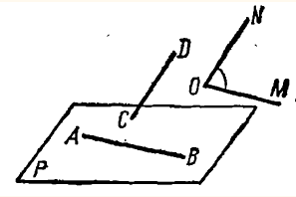
На рисунку прямые АВ и СD – скрещивающиеся, а лучи ОМ ∥ АВ и ОN ∥ СD; угол между мимолетными прямыми считают таким, который равняется углу МОN.

Расстоянием между двумя параллельными прямыми считают длину заключенного между ними отрезка прямой, перпендикулярной к каждой из параллельных прямых и пересекающей их.
Расстояние между скрещивающимися прямыми измеряется длиной отрезка прямой, перпендикулярной к каждой из скрещивающихся прямых и пересекающей каждую из них в точках, являющихся концами этого отрезка. Расстояние между двумя скрещивающимися прямыми есть наименьшее расстояние между точками, лежащими на этих прямых.

ПРИМЕР:

На рисунку изображены скрещивающиеся прямые.
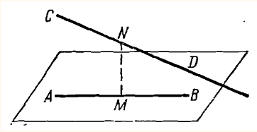
АВ, лежащая в плоскости Р, и СD, пересекающая эту плоскость. Прямая МN перпендикулярна как к АВ, так и к СD. Тогда длина отрезка МN есть расстояние между скрещивающимися прямыми АВ и СD.

Взаимно расположение прямой и плоскости.

Прямая линия и плоскость в пространстве могут быть расположены следующим образом:

– прямая лежит в плоскости или, что то же, плоскость проходит через прямую;
– прямая и плоскость имеют одну общую точку, то есть прямая пересекает плоскость; точку их пересечения называют следом прямой на данной плоскости;
– прямая не имеет общих точек с плоскостью, то есть прямая параллельна плоскости.
Задача.

№1
Через точку М, не лежащую на прямой а, проведены две прямые, не имеющие общих точек с прямой а. Докажите, что по крайней мере одна из этих прямых и прямая а являются скрещивающимися прямыми.

№2
Может ли каждая из двух скрещивающихся прямых быть параллельна третьей прямой? Ответ обоснуйте.

